**PENTINGANYA MOTIVASI BELAJAR UNTUK MENINGKATKAN HASIL PEMBELAJARAN PADA ANAK SD KELAS 5 DI SDN PESEN**

**THE IMPORTANCE OF LEARNING MOTIVATION TO IMPROVE RESULTS**

**LEARNING FOR 5TH CLASS PRIMARY CHILDREN AT PESEN SDN**

**Achmad Waris, Irvan Zaenuri, M. irfan,aldy wahyu syahputra, Achmad dwi styo, Nurudin afila, Ahmad dimas candra b, Iqbal rumzi, bagus setiyo utomo, Dimas Adi Prasetyo, Anggi Anggraini, Nur Diana Arofa, Eka Vivia Sugiarta, Noor Reza Alfauzi.**

1. [**arispesen096@gmail.com**](mailto:arispesen096@gmail.com)
2. [**zaenuriirfan00@gmail.com**](mailto:zaenuriirfan00@gmail.com)
3. [**muhammadnurudinafila@gmail.com**](mailto:muhammadnurudinafila@gmail.com)
4. [**dimasadiprastyo401@gmail.com**](mailto:dimasadiprastyo401@gmail.com)
5. [**muhamadiqbalrumzi@gmail.com**](mailto:muhamadiqbalrumzi@gmail.com)
6. [**noorrezaalfauzi@gmail.com**](mailto:noorrezaalfauzi@gmail.com)
7. [**anggreanianggi02@gmail.com**](mailto:anggreanianggi02@gmail.com)
8. [**ekavivia41@gmail.com**](mailto:ekavivia41@gmail.com)
9. [**4nurdiana@gmail.com**](mailto:4nurdiana@gmail.com)
10. [**masirfan634@gamail.com**](mailto:masirfan634@gamail.com)
11. [**dimascandraa761@gmail.com**](mailto:dimascandraa761@gmail.com)
12. [**aldylapendozz2003@gmail.com**](mailto:aldylapendozz2003@gmail.com)
13. [**bagussetyo247@gmail.com**](mailto:bagussetyo247@gmail.com)
14. **(**[**setioachmad@gmail.com**](mailto:setioachmad@gmail.com)**)**

**Abstrak:** Kegiatan pembelajaran merupakan kegiatan yang melibatkan guru dan siswa. Keberhasilan proses belajar mengajar di pengeruhi oleh motivasi siswa. Ketika motivasi belajar hadir antusiasme di rangasang dan siswa belajar untuk berkonstrasi. Motivasi siswa lebih baik dari pada motivasi ekstrinsik juga menentukan minat belajar seorang siswa. Sekalipun seorang siswa memiliki keinginan untuk belajar namun jika factor eksternal tidak mendukung belajar siswa akan kehihangan semangatnya. Motivasi adalah energi perubahan pada orang dan dicirikan oleh pendengaran yang efektif dan antipasti resprons sasaran. Motifasi belajar merupakan penggerak dalam diri siswa yang menimbulkan kegiatan belajar yang menjamin kelangsungan kegiatan belajar siswa sangat termotivasi untuk belajar terlibat dalam kegiatan untuk memperoleh pengetahuan. Motivasi merangsang minat siswa untuk belajat. Motivasi di tandai dengan ketekunan dalam menghadpi kesulitan,kerja keras, dan ketahanan terhadap kebosanan. Motivasi belajar sangat besar pengaruhnya terhadap keberhasilan proses pembelajaran. Siswa mencapai nilai bagus Ketika motivasi berada di dalam diri mereka oleh karena itu motivasi sangatlah penting.

**Kata Kunci**: motivasi, mencapai pembelajaran,pembelajaran

***Abstract:*** *Learning activities are activities that involve teachers and students. The success of the teaching and learning process is influenced by student motivation. When motivation to learn is present, enthusiasm is stimulated and students learn to concentrate. Student motivation is better than extrinsic motivation and also determines a student's interest in learning. Even if a student has the desire to learn, if external factors do not support learning the student will lose their enthusiasm. Motivation is the energy of change in people and is characterized by effective hearing and anticipatory target responses. Learning motivation is a driving force within students that gives rise to learning activities that ensure the continuity of learning activities. Students are highly motivated to learn and are involved in activities to gain knowledge. Motivation stimulates students' interest in learning. Motivation is characterized by persistence in facing difficulties, hard work, and resistance to boredom. Motivation to learn has a huge influence on the success of the learning process. Students achieve good grades when motivation is within them therefore motivation is very important*

***Keywords:*** *motivasion, teching learning, learning*

1. **Pendahuluan**

Sekolah mempunyai peranan yang sangat penting untuk mendorong siswa belajar aktif,mandiri, dan memberdayakan semua potensi yang ada dalam dirinya (Emda.2018); (Suprihatin.2015); (Syaparuddin, & Elihami.2019). Pendorong siswa dalam meningkatkan kemampuan belajar adalah dengan cara menanamkan karakter dan motivasi,dan didukung dengan aktivitas bersekolah adanya pendidik yang nantinya membersamai pembelajaran yang ada di sekolah [1]

Dalam proses belajar, motivasi sangat diperlukan, sebab seseorang yang tidak mempunyai motivasi dalam belajar tidak akan mungkin melakukan aktivitas belajar (Idzhar.2016); (Cahyani, Listiana, & Larasati.2020); (Oktiani.2017). Karena motivasi belajar adalah sumber kekuatan dalam proses belajar,adanya motivasi belajar siswa akan memiliki potensi-potensi yang mampu dikembangkan dan itu juga tidak lepas dari kinerja seorang guru sebagai pendidik untuk mencapai target pembelajaran[2]

Motivasi sangat penting dalam proses pembelajaran. Hal ini disebabkan karena orang yang tidak termotivasi untuk belajar tidak dapat melakukan kegiatan belajar (Prananda, & Hadiyanto.2019); (Nissa, & Renoningtyas.2021); (Afandi.2015). Motivasi belajar adalah factor yang sangat penting untuk mengembangakan aktivitas seorang siswa dalam melakukan pembelajaran,dengan adanya motivasi belajar akan menjadikan sesorang lebih aktif dan giat dalam pembelajaran.[3]

Menurut Djaali (2012:101), ``Motivasi adalah keadaan fisiologis dan psikologis yang terkandung dalam diri seseorang yang mendorongnya untuk melakukan kegiatan tertentu guna mencapai suatu tujuan/kebutuhan''. Motif dari diri untuk menuju tujuan yag akan menjadi acuan suatu tujuan tertentu. Hamalik (2012) kemudian menjelaskan bahwa istilah motivasi mengacu pada semua gejala yang melibatkan rangsangan perilaku menuju tujuan tertentu, dan bahwa gerakan menuju tujuan itu belum terjadi sebelumnya (Kustyamegasari, & Setyawan.2020); (Juliya, & Herlambang2021); (Lusidawaty, Fitria, Miaz, & Zikri.2020). Motivasi adalah proses menciptakan memelihara dan mengendalikan minat. Tanpa motivasi, akan sulit untuk menyelesaikan sesuatu seperti gelar. [4]

Purwanto (2007:71) berpendapat bahwa ``motivasi belajar adalah usaha sadar untuk melakukan sesuatu untuk mencapai suatu hasil atau tujuan tertentu''. Motivasi belajar adalah suatu dorongan yang membuat kemampuan sesorang menjadi lebih berkompetensi dengan adanya dorongan-dorongan tersebut akan meningkatkan semangat dalam belajar dan,cenderung lebih aktiv dalam bidang akademik dan non akademik.[5]

Penguatan dan penanaman motivasi belajar berada di tangan para guru. Karena selain siswa, unsur terpenting yang ada dalam kegiatan pembelajaran adalah guru. Guru adalah pendidik yang berperan dalam rekayasa pedagogik. Ia menyusun desain pembelajaran dan dilaksanakan dalam proses belajar mengajar. Guru juga berperan sebagai pendidik yang mengajarkan nilai-nilai, akhlak, moral maupun sosial dan untuk menjalankan peran tersebut seorang guru dituntut untuk memiliki pengetahuan dan wawasan yang luas yang nantinya akan diajarkan kepada siswa.[6]

Lingkungan lain yang tidak kalah pentingnya dalam mempengaruhi prestasi belajar adalah lingkungan sosial, yang mana merupakan lingkungan pergaulan antar manusia, yakni lingkungan pergaulan antar pendidik dengan peserta didik, peserta didik dengan teman sebaya, [7] peserta didik dengan keluarga yang terlibat dalam interaksi pendidikan.8 Lebih lanjut, interaksi pendidikan dipengaruhi oleh karakteristik yang dimiliki oleh pelaku pendidikan, baik berupa karakteristik fisik maupun psikis yang dapat berlangsung dalam keluarga, sekolah dan masyarakat. [8]

Pendidikan menjadi faktor yang sangat penting dan menentukan dalam upaya menata dan membangun manusia Indonesia kearah yang lebih baik, maju dan berkualitas. Untuk mencapai ini semua siswa tidak bisa dibiarkan sendiri karena siswa sangat membutuhkan motivasi yang kuat.[9] Motivasi dapat diperoleh siswa dari berbagai arah antara lain dari orang tua, masyarakat, guru dan media, baik itu media cetak maupun media elektronik. Sebagai orang tua, guru, maasyarakat, bahkan semuanya merasa terpanggil untuk ikut membangun dan membina anak-anak.[10]

1. **Metode**

Jenis Penelitian ini adalah Studi Literatur (Literature Study). Metode penelitian Studi Literatur termasuk dalam salah satu jenis metode penelitian berdasarkan tempat penelitian Studi Literatur yaitu serangkaian penelitian yang berkenaan dengan metode pengumpulan data pustaka, atau penelitian yang objek penelitiannya digali melalui beragam informasi.:

1. Lokasi dan Subjek Penelitian

Penelitian dilaksanakan di SDN Pesen Desa pesen Kecamatan Kanor, Metode lokasi penelitian merujuk pada tempat atau wilayah di mana penelitian dilakukan. Pemilihan lokasi yang tepat sangat penting untuk memastikan bahwa hasil penelitian dapat mencerminkan fenomena yang ingin diteliti secara akurat. Guru dan siswa yang terlibat dalam pembelajaran menjadi subjek utama penelitian. Pemilihan subjek dilakukan secara selektif untuk mendapatkan sudut pandang yang beragam mengenai motivasi belajar.

1. Teknik Pengumpulan Data

Data dikumpulkan melalui observasi langsung di dalam kelas serta wawancara singkat dengan guru. Observasi dilakukan untuk mengetahui tingkat pembelajaran siswa dan juga Motivasi Belajar yang memengaruhinya baik secara internal maupun secara external. . Wawancara bertujuan untuk menggali informasi lebih mendalam tentang kendala yang dihadapi, pendekatan yang diterapkan, dan persepsi guru terhadap Motivasi Belajar. Dokumentasi berupa catatan lapangan atau foto juga digunakan sebagai pendukung data observasi

1. Analisis Data

Data yang diperoleh dianalisis secara deskriptif untuk mengidentifikasi pola penerapan Motivasi Belajar di sekolah dasar. Analisis mencakup perbandingan antara hasil observasi di sekolah SDN Pesen, pengamatan terhadap keberhasilan maupun kendala, serta penyusunan rekomendasi berdasarkan temuan. Hasil analisis ini diharapkan memberikan gambaran yang jelas mengenai upaya optimalisasi potensi siswa melalui Motivasi Belajar

1. Validitas Data

Validitas data dilakukan melalui triangulasi, yaitu dengan membandingkan hasil observasi, wawancara, dan dokumentasi. Selain itu, hasil observasi juga dikonfirmasi kembali kepada guru untuk memastikan keakuratan informasi yang diperoleh. Pendekatan ini bertujuan agar data yang dihasilkan benar-benar sesuai dengan kondisi nyata di lapangan.

1. **Hasil dan Pembahasan**
2. Devinisi Motivasi Belajar

Motivasi sangat diperlukan dala, pelaksanaan aktivitas manusia karena motivasi merupakan hal yang dapat menyebabkan menyalurkan dan mendukung perilaku manusa supaya giat belajar dan antusias untuk mencapai hasil yang optimal. Sadirma (2018:75) mengemukakan motivasi belajar adlah keseluruhan daya pengerak didalam diri

1. Motivasi sebagai pendorong timbulnya tingkah laku atau perbuatan untuk mencapai tujuan yang akan di sampaikan
2. Motivasi berfungsi sebagai pengaruh, artinya mengarahkan perbuatan umtk mencapai tujuan yang diingingakan
3. Motivasi berfungsi sebagai pengerak, artinya mengerakkan tingkah laku seseorang
4. Dengan adanya motivasi dari dalam dapat menimbulkan perilaku dalam arti motivasi untuk meningkatkan kemampuan dalam tujuan belajar. Motivasi yang mengharapkan siswa cepat berkembang dalam tujuan pebelajaran.
5. Factor factor yang mempengaruhi motivasi belajar

Motivasi belajar siswa di pengaruhi beberapa hal, baik siswa itu sendiri maupun pendidikanya . menurut Dimyati & mujiono (2015:97) bebrapa unsur yang memperngarui motivasi belajar diantranya

1. Cita-cita atau aspirasi siswa

2. Kemampuan siswa

3. Kondisi siswa

4. Kondisi lingkungan siswa

5. Unsur-unsur dinamis dalam belajar dan pembelajaran

6. Upaya guru dalam membelajarkan siswa

Dari beberapa factor yang di kutip di atas dapat di Tarik kesimpulan bahwa motivasi siswa tidak hanya di pengaruhi dari internal saja,akan tetapi ada factor factor pendorong yang berasal luar internal siswa itu sendiri. jika beberapa factor tersebut terpenuhi atau di dapatkan oleh siswa akan meningkatakan motivasi siswa dalam belajar.Jadi dalam hal ini motivasi juga berfungsi sebagai pendorong usaha dalam belajar, adanya motivasi yang baik dan belajar akan menunjukkan hasil yang baik. Tinggi atau rendahnya motivasi seorang siswa akan sangat menentukan tigkat mencapai mutu kegiatan belajar.

|  |  |
| --- | --- |
| Data observasi | |
| Motivasi Intrinsik | Motivasi Ekstrinsik |
| Sebagian besar siswa (70%) melaporkan bahwa mereka merasa termotivasi untuk belajar karena rasa ingin tahu dan kepuasan pribadi. Mereka cenderung memilih topik yang mereka minati untuk dipelajari lebih dalam | Sebagian siswa (60%) menyatakan bahwa mereka termotivasi oleh faktor eksternal, seperti harapan orang tua, mendapatkan nilai yang baik, atau mendapatkan penghargaan |

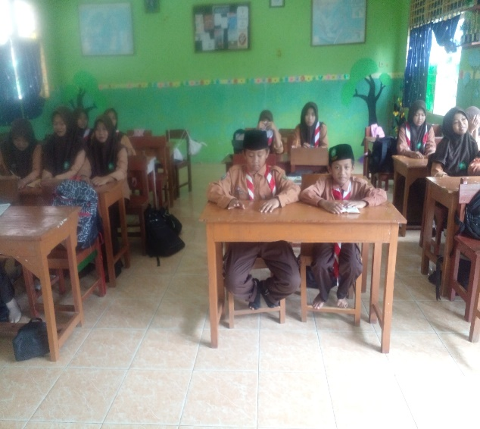 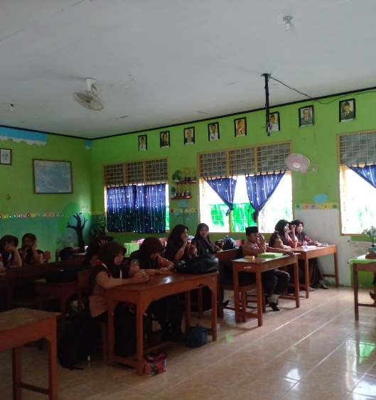

1. **Simpulan**

Besarkan hasil penelitian motivasi belajar merupakan factor internal yang dapat meningkatkan individu untuk mencapai tujuan pembelajaran. Dengan motivasi belajar yang tinggi dapat di jadikan individu untuk meningkatkan daya tahan dan hasil belajat. Oleh karana itu pentinya motivasi belajar sebagai pendukung individu agar mampu menciptakan proses pembeljaran yang efektif.

**Referensi**

[1] I. D. Palittin, W. Wolo, and R. Purwanty, “Hubungan motivasi belajar dengan hasil belajar siswa,” *Magistra J. Kegur. dan Ilmu Pendidik.*, vol. 6, no. 2, pp. 101–109, 2019.

[2] A. Arianti, “Peranan guru dalam meningkatkan motivasi belajar siswa,” *Didakt. J. Kependidikan*, vol. 12, no. 2, pp. 117–134, 2019.

[3] A. Emda, “Kedudukan motivasi belajar siswa dalam pembelajaran,” *Lantanida J.*, vol. 5, no. 2, pp. 172–182, 2018.

[4] R. Andriani and R. Rasto, “Motivasi belajar sebagai determinan hasil belajar siswa,” *J. Pendidik. Manaj. perkantoran*, vol. 4, no. 1, pp. 80–86, 2019.

[5] M. Huda, “Kompetensi kepribadian guru dan motivasi belajar siswa,” *J. Penelit.*, vol. 11, no. 2, pp. 237–266, 2017.

[6] J. Jainiyah, F. Fahrudin, I. Ismiasih, and M. Ulfah, “Peranan Guru Dalam Meningkatkan Motivasi Belajar Siswa,” *J. Multidisiplin Indones.*, vol. 2, no. 6, pp. 1304–1309, 2023, doi: 10.58344/jmi.v2i6.284.

[7] C. Natalita, “Pengaruh Latar Belakang Keluarga , Kepribadian , dan Efikasi Diri Terhadap Intensi Berwirausaha Mahasiswa,” vol. I, no. 4, pp. 778–787, 2019.

[8] Subhi, “Perhatian Orang Tua dan Motivasi Belajar Siswa,” *J. Madaniyah*, vol. 2, no. 11, pp. 242–259, 2016.

[9] E. Warti, “Pengaruh Motivasi Belajar Siswa terhadap Hasil Belajar Matematika Siswa di SD Angkasa 10 Halim Perdana Kusuma Jakarta Timur,” *Mosharafa J. Pendidik. Mat.*, vol. 5, no. 2, pp. 177–185, 2016, doi: 10.31980/mosharafa.v5i2.394.

[10] E. I. Muawanah and A. Muhid, “Strategi Meningkatkan Motivasi Belajar Siswa Selama Pandemi Covid–19: Literature Review,” *J. Ilm. Bimbing. Konseling Undiksha*, vol. 12, no. 1, 2021.